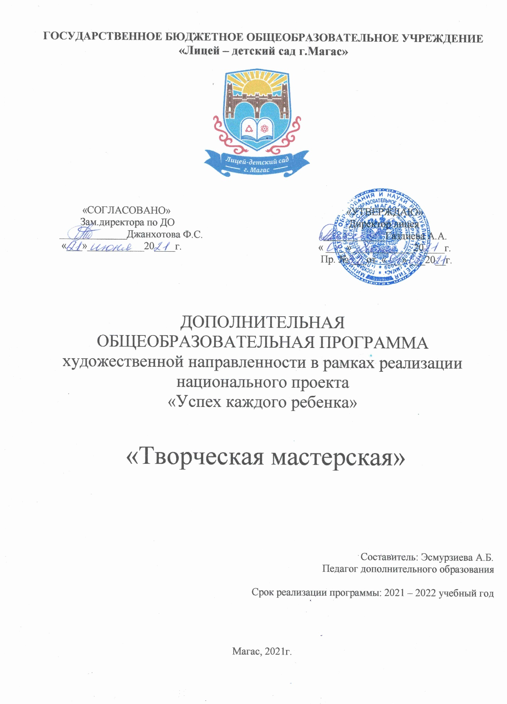

ПОЯСНИТЕЛЬНАЯ ЗАПИСКА
Интеграция основного и дополнительного образований становится важным условием перехода на новый образовательный стандарт. В связи с переходом на новые стандарты изменились требования к программам, что требует пересмотреть содержание дополнительных образовательных программ и разработать программы нового типа, которые бы отвечали современным требованиям, а именно:
-достижениям мировой культуры, российским традициям, культурно-национальным особенностям регионов;
- были сопряжены с модернизационными процессами в сфере образования;
-соблюдали преемственность с базовым образованием;
-соответствовали современным образовательным технологиям, отраженным в принципах, формах и методах, средствах обучения, методах контроля и управления образовательным процессом.
Программа в 5-8 классе «Творческая мастерская» составлена из расчёта двух часов учебной нагрузки на одну учебную группу в неделю, т.е.70 часов в год.
Настоящая программа создает условия для социального, культурного и творческой самореализации личности ребёнка, её интеграции в системе мировой и отечественной культур. Программа педагогически целесообразна, так как способствует более разностороннему раскрытию индивидуальных способностей ребенка, которые не всегда удаётся рассмотреть на уроке, развитию у детей интереса к различным видам творческой деятельности, желанию активно участвовать в продуктивной, одобряемой обществом деятельности, умению самостоятельно организовать своё свободное время. Становление творческой личности школьника осуществляется посредством трудового, экологического, эстетического воспитания в процессе приобщения к русским народным ремеслам.
Важный аспект – соединение обучения технологическому мастерству с творческой деятельностью декоративно – прикладного характера. Организация прикладной художественно – творческой деятельности учащихся – одно из условий успешности формирования их технологической культуры.
На протяжении всей истории человечество народное искусство было неотъемлемой частью национальной культуры. Народное искусство сохраняет традиции преемственности поколений, влияет на формирование художественных вкусов.
Основу декоративно-прикладного искусства составляет творческий ручной труд. Направленность данной образовательной программы «Творческая мастерская» по содержанию является художественно – эстетической; по функциональному назначению – учебно – познавательной; по форме организации – индивидуально – ориентированной. Программа разработана на основе программы общеобразовательных учреждений, рекомендованный Департаментом общего среднего образования министерства образования Российской Федерации.
Актуальность программы обусловлена тем, что в настоящее время учащиеся все больше отходят от истоков и мало кто из учащихся не сегодняшний день знает язык декоративно-прикладного искусства. Программа сможет помочь ребятам в овладении образном языком декоративно-прикладного искусства, развитие индивидуального творческого воображения, фантазии и творческих способностей, развитие мотивации личности к познанию и творчеству, воплощение творческих и художественных идей в реальность, а также воспитание в личности социально значимых качеств.

Цель программы –способствовать повышению художественно – эстетической культуры, овладению и совершенствованию специальных знаний, умений и навыков по изготовлению оригинальных изделий в различной технике декоративно-прикладного искусства путем формирования мировоззрения, учащихся о культурном наследии русского народа, через саморазвитие и самоопределение к творческой деятельности, что является важным фактором социальной адаптации в современном обществе.

Для достижения цели необходимо решить следующие задачи:
Образовательные:
- - Создать условия для овладения знаниями и умениями в различной технике декоративно-прикладного искусства.
- - Обеспечить усвоение специальных знаний и умений по изготовлению поделок и изделий.
- -Способствовать художественной активности, помочь ребятам в овладении образном языком декоративно-прикладного искусства;
Развивающие:
- - Развивать индивидуальное творческое воображение и творческие способности.
- - Развивать у учащихся умение выделять главное, анализировать, делать обобщение, выводы.
- - Развивать у учащихся умение применять имеющиеся знания на практике.
- - Содействовать развитию необходимых личностных социально значимых качеств (воли, целеустремленности, аккуратности, ответственности, собранности, настойчивости).
Воспитательные:
- - Духовно-нравственное воспитание путем приобщения воспитанников к традиционной народной культуре;
- - Способствовать эстетическому воспитанию средствами декоративно-прикладного искусства;
- - Через систему и последовательность занятий воспитывать трудолюбие, терпение в работе, целеустремленность;
- - Воспитание гражданственности и любви к Родине, формирование чувства патриотизма
- - Через уважительное отношение и терпимость друг к другу воспитывать человеческое достоинство, чувство коллективизма и справедливости;
- - Воспитание у школьников уважения и бережного отношения к традиционной
народной культуре, к народным традициям, творчеству народных мастеров, уму,
таланту, и мудрости своего народа;
- - Воспитание бережливости и аккуратности при работе с материалами и инструментами, расходовании природных ресурсов, как важных составляющих экологического воспитания;
- - Экологическое воспитание;
В результате обучения учащиеся овладеют:
• трудовыми и технологическими знаниями и умениями по преобразованию и использованию материалов, необходимыми для создания продуктов труда в соответствии с их предполагаемыми функциональными и эстетическими свойствами;
• умениями оценивать свои склонности к изучаемым видам трудовой деятельности,
• навыками использования распространенных ручных инструментов и приборов, уважительного отношения к труду и результатам труда.
Познакомятся:
• с назначением и технологическими свойствами материалов;
• с назначением и устройством применяемых ручных инструментов, приспособлений, и оборудования;
• с видами, приемами и последовательностью выполнения технологических операций, влиянием различных технологий обработки материалов и получения продукции на окружающую среду и здоровье человека;
Формы работы разнообразны:
занятия в учебном классе;
участие в выставках
экскурсии, посещение выставок, музеев.
Ожидаемый результат
Личностными результатами освоения учащимися дополнительного образования по программе рукоделия являются:
• проявление познавательных интересов
• выражение желания учиться и трудиться
• развитие трудолюбия и ответственности за качество своей деятельности;
• осознание необходимости общественно полезного труда как условия безопасной и эффективной социализации;
• бережное отношение к природным и хозяйственным ресурсам;
• готовность к рациональному ведению домашнего хозяйства;
Метапредметными результатами освоения выпускниками основной школы курса «Творческая мастерская» являются:
• алгоритмизированное планирование процесса познавательно-трудовой деятельности;
• самостоятельная организация и выполнение различных творческих работ по созданию технических изделий;
• виртуальное и натурное моделирование технологических процессов;
• объективное оценивание вклада своей познавательно-трудовой деятельности в решение общих задач коллектива;
• оценивание своей познавательно-трудовой деятельности с точки зрения нравственных, правовых норм, эстетических ценностей по принятым в обществе и коллективе требованиям и принципам;
• соблюдение норм и правил безопасности познавательно-трудовой деятельности и созидательного труда.
Предметными результатами освоения учащимися являются:
В познавательной сфере:
• ориентация в имеющихся и возможных средствах и технологиях создания объектов труда;
• владение алгоритмами и методами решения организационных и технико-технологических задач;
• распознавание видов, назначения материалов, инструментов и оборудования, применяемого в технологических процессах;
• применение общенаучных знаний по предметам естественно-математического цикла в процессе подготовки и осуществления технологических процессов для обоснования и аргументации рациональности деятельности;
Планируемые знания, умения.

УМЕТЬ | ЗНАТЬ
1.Изготавливать отдельные элементы различных видов рукоделия. | 1. Основные способы изготовления  творческих работ.
2. Пользоваться определенным оборудованием. | 2.Метоы и способы подготовки материалов используемых в рукоделии.
3.Применять приобретенные навыки в быту. | 3.Овладевать техникой выполнения творческих работ в рукоделии.
4.Подводить итоги. | 4.Как использовать полученные навыки в быту.
5.Делать выводы о проделанной работе. | 5. Правила поведения на практических занятиях и правила техники безопасности.

Тематическое планирование с определением основных видов учебной деятельности
№ | Кол-во часов | Тема занятий | Вид деятельности
1 |  | Вводное занятие | Экскурсия. Обзор работ, направление в доме творчества
2 |  | Сведения о цвете. Ассоциация в цвете | презентация
3 |  | Народные орнаменты в современных изделиях | презентация
4 |  | Разработка эскизов орнамента в цвете | Приемы эскезирования в графике, цвете
5 |  | Вышивка нитками в народном костюме. Комбинирование швов | презентация
6 |  | Освоение атласной глади и двухсторонней | Отработка навыков выполнения работы без узелков. Самооценка
7 |  | Вышивка элементов двухсторонней гладью | Практическое выполнение тренировочных швов
8 |  | Вышивка счетными швами- крест | Практическое выполнение тренировочных швов Самооценка.
9 |  | Вышивка – гобеленовый шов | Практическое выполнение тренировочных швов Самооценка.
10 |  | Работа по выбору вышивка миниатюры | Анализ, выбор швов для вышивки простого орнамента.
11 |  | Вышивка бисером. Создание вышивки в народном и современном стиле | презентация
12 |  | Приемы простой вышивки бисером  «вперед иголку» | Отработка приемов вышивки бисером -вперед иголку, за иголку, по 1,2,4 шт на иглу
13 |  | Эскиз узора для вышивки бисером, выбор материалов | Эскезирование в цвете
14 |  | Вышивка картинки бисером | Вышивка по контуру
15 |  | Окончательная отделка картинки | Стирка, оформление паспарту
16 |  | Вязание спицами. Инструменты, пряжа, обзор готовых работ | презентация
17 |  | Набор петель спицами | Отработка приема набора петель
18 |  | Вязание лицевых петель. Условные знаки | Отработка вязания лицевых петель. Разбор уловных знаков
19 |  | Вязание изнаночных петель. Условные знаки | Отработка вязания изнаночных петель. Разбор уловных знаков
20 |  | Вязание резинки 2*2 по схеме | Отработка вязания резинки по схеме
21 |  | Закрывание петель | Отработка техники закрывания петель
22 |  | Посещение выставки ц дт | Экскурсия цдт на выставку творческих работ
23 |  | Подготовка к творческой работе « Орнаменты Югры» | Обзор, обсуждение готовых работ, фото с выставки «Югорские орнаменты»
24 |  | Перевод рисунка на ткань | Выбор темы, подготовка
25 |  | Перевод рисунка на ткань | Выполнение работы в свободной технике
26 |  | Выполнение творческой работы с орнаментом кавказских народов. | Выполнение работы в свободной технике
27 |  | Выполнение творческой работы с элементами народов Кавказа | Выполнение работы в свободной технике
28 |  | Выполнение творческой работы с элементами народов Кавказа | Окончательная отделка работ
29 |  | Посещение выставки творческих работ | Экскурсия в ц.д.т.
30 |  | Изготовление творческой работы «Подарок» в свободной технике | Разработка темы «подарок»
31 |  | Вязание крючком мягких игрушек | Выполнение работы в свободной технике
32 |  | Выполнение проекта | Выполнение работы в свободной технике
33 |  | Выполнение проекта | Выполнение работы в свободной технике
34 |  | Знакомство с произведениями народного и современного декоративно-прикладного искусства | Презентация «Домашнее рукоделие, новинки.
35 |  | Итоговая выставка работ. Подведение итогов. | Презентация работ. Поздравление участников муниципальных выставок
 |  | итого

СОДЕРЖАНИЕ ПРОГРАММЫ
Вводное занятие 2ч
План работы объединения на год. Инструктаж по технике безопасности. Экскурсия. Обзор работ, направление в доме творчества
Практическая часть
Организационные вопросы. Выставка работ, выполненных во время летних каникул. Повторение упражнений, снимающих утомление глаз
Сведения о цвете. Ассоциация в цвете 2ч

Краткие сведения о теплых, холодных цветах. Ассоциации цвета.

Практические работы
Изучение цвета в презентации, обсуждение полученной информации.
Народные орнаменты 4ч
Орнаменты народов мира как средство выражения культуры и менталитета различных народов. Применение народных орнаментов в современном декоративно-прикладном творчестве.
Практическая часть
Анализ образцов орнаментов различных народов мира, представленных в бумажном и электронном виде. Разработка эскиза современного изделия, в котором могут быть применены народные орнаменты.
Вышивка нитками 12ч
Создание вышивок в народном и современном стиле с применением как отдельных видов швов, так и их сочетаний.
Вышивка по канве, тканям и нетканым материалам.
Комбинирование вышивки нитками
Освоение основных приемов вышивки двусторонней художественной гладью
Практическая часть
Разработка и выполнение авторских работ с использованием вышивки нитками

Вышивка бисером 12ч
Создание вышивок в народном и современном стиле с применением как отдельных видов швов, так и их сочетаний.
Вышивка бисером по канве, тканям и нетканым материалам.
Комбинирование вышивки нитками и бисером.
Практическая часть
Разработка и выполнение авторских работ с использованием вышивки нитками

Вязание спицами 12 ч
Создание изделий, связанных на спицах. Набор петель. Виды петель, прием вязания лицевых, изнаночных. Вязание по условным знакам
Практическая часть
Набор петель. Вязание платочного полотна, чулочного, резинки. Вязание ободка, на голову, шапочки.
Подготовка к выставкам и конкурсам. 14 ч
Подготовка к муниципальной выставке «Орнаменты Кавказа». Презентация. Знакомство с бытом и творчеством коренных народов – Кавказа.
Практическая часть.
Эскизы, выполнение орнаментов кавказских народов в технике – аппликация, вышивка нитками, вышивка бисером.
Свободное творчество 8 ч
Изготовление подарков к праздникам: реализация творческих замыслов с использованием всего объема изученного материала по вышивке нитками, бисером, вязанию. Крючком и спицами. Обсуждение проведенных экскурсий в ц. д.т. и школе искусств.
Изучение творчества народных умельцев.
Практическая часть
Выбор типа изделия и необходимых для его создания видов рукоделия и отдельных техник, разработка и создание эскизов, изготовление подарка.

Знакомство с произведениями народного и современного декоративно-прикладного искусства 2ч.
Посещение совместно с родителями выставок декоративно-прикладного творчества.
Беседа: «Вязание в русском народном костюме».
Итоговое занятие 2 ч.
Итоговая выставка работ. Награждение победителей. Подведение итогов.

Методическое обеспечение программы.
Для успешного изучения программы «Творческая мастерская» используется:
- методическая литература;
- методические пособия;
- наглядные пособия, изготовленные преподавателем;
- презентации;
- изготовленные красочные образцы различных поделок (преподавателем и учащимися).

Метапредметность
Черчение | Графическое исполнение схем. Графика, как средство развития интеллекта человека, его творческих способностей и эстетического восприятия мира. Графика – важнейшая часть дизайна.
История | Происходит сравнение древних цивилизаций с современными. История русского костюма.
Рисование | Навыки рисования используются в практических работах.
Геометрия | Геометрическое изображение схем. Абстрактное мышление.

Описание учебно-методического и материально – технического обеспечения образовательного процесса
Для отражения количественных показателей в требованиях используется следующая система обозначений:
Д — демонстрационный экземпляр (1 экз., кроме специально оговоренных случаев);
К — комплект (из расчета на каждого учащегося исходя из реальной наполняемости класса);
Г — комплект, необходимый для практической работы в группах, насчитывающих несколько учащихся.

№  п/п | Наименование объектов и средств материально-технического оснащения | Необходимое количество | Примечание
 |  | Основная школа
1 | Демонстрационные печатные пособия
1.1 | Таблицы по стандартам по технологии | Д
1.2 | Плакаты методические | Д
2 | Экранно-звуковые пособия
2.1 | Видеофильмы по основным разделам и темам. | д
3 | Учебно-практическое и учебно-лабораторное оборудование
3.1 | Столы ученические | к
3.2 | Стулья ученические | к
3.3 | ножницы | г
3.4 | Комплект по материаловедению | Д
3.5 | Дидактический материал на все разделы: материаловедение; вышивка; вязание; лоскутное шитьё; конструирование; моделирование; поузловая обработка | к
Список литературы для учащихся
- Журнал «Валентина» (вязание, вышивка).
- Серия журналов «Чудесные мгновения» (бисероплетение , вышивка, вязание).
- Серия журналов «Модное рукоделие» ( вязание).
- Лындина Ю. С. Игрушечки из бисера. – М.: Культура и традиции, 2014.
- Е.Д. Кашпарова-Герцог « Руководство по рукоделию Ростов на Дону 2016 год.
- А.И. Мусской «Домоводство» Ижевск 2015 год.
- А.С. Буланова «Элементы художественной вышивки» Москва 2011 г
- Т.Н.Баскова «Бисер» Санкт-Петербург 2011 год.
- А.И. Ивахова «Аксессуры для дома» Москва 2013год.
- Л.М. Богданова « Лоскутная мозаика» Москва 2014 год.

